Vicart Paul G4

Compte-rendu Projet Arduino

1ère séance :

Je m’occupe de la partie véhicule et rails. Le but est de faire avancer le véhicule en cercle sur des rails de la manière suivante :

Conception de la voiture : je me servirai du plan ci-dessous pour la base du véhicule, à la différence près que le ‘train’ sera lui à 4 roues mais seulement deux motrices, à l’arrière.

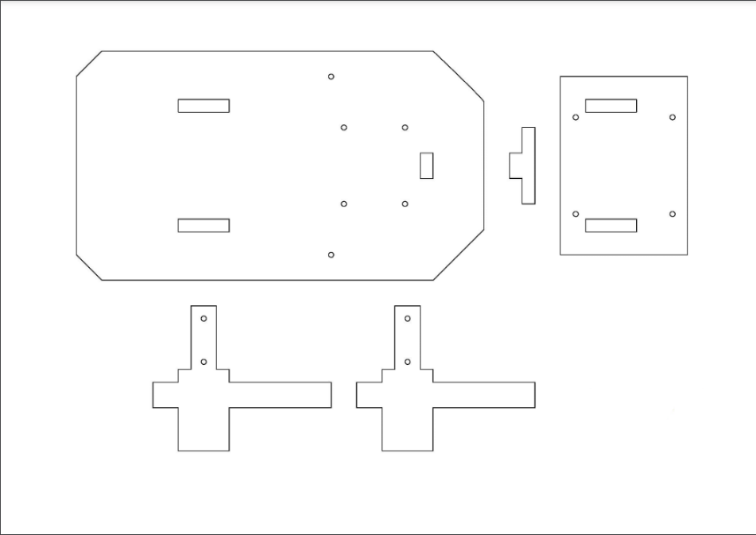

Pour les roues donc, deux possibilités : soit elles seraient crantées pour pouvoir suivre les lignes du rail, soit un système plus classique avec une butée. Dans les deux cas le problème étant de rendre leur embout compatible avec les moteurs (moteurs continus).

Conception des rails : 2 rails qui s’emboitent et se désemboitent à l’aide d’un système de dents. Pour assurer la précision, quatre embouts en dessous des rails viendraient s’incruster dans quatre trous fait sur un socle en bois sur lequel on poserait le bras et les rails, pour ainsi stabiliser ces derniers. Sur chaque côté, une encoche viendrait faciliter la prise du rail par la pince.

Fonctionnement : la voiture avance lentement sur le premier rail. Arrivé sur le 2nd rail, soit elle s’arrête pour laisser le temps à la pince de poser le rail de devant, il y aurait donc un système de marqueur qu’un capteur détecterait pour arrêter le train. Soit la voiture ne s’arrête pas, les rails seraient donc plus longs pour laisser du temps au bras, mais à voir si le rail ne serait pas trop lourd ou trop peu stable quand il est en l’air.